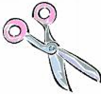
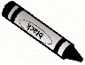
Litaðu formin á neðri hluta myndarinnar eins og þú vilt
Klipptu formin út
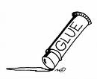
Límdu þau á stóru myndina

